DONACIONES: AMOR HACIA NUESTRA REINA

Otro capitulo importante es el de las donaciones, éstas suponen una muestra de consideración y respeto hacia nuestra Virgen Dolorosa.
Las donaciones hechas a la Virgen son desde donar un trabajo sin coste alguno, pequeños obsequios anónimos , a otros más cuantiosos, pero nos centraremos en las más importantes, todas estas donaciones están sacadas de la documentación que se conservan en la Sede del Paso, y son maneras de ayudar de algún modo a la Hermandad.
- Quiteria Fernández Pérez: 2 enaguas y 1 mantilla.
- Antonia García Fernández: 2 mantillas.
- Pedro Gómez: 1 puñal de acero.
- Asunción Molina: 1 vestido.
- Juana Pérez (camarera): 1 vestido bordado, y el cosido de un manto para el camarín; junto con un broche con perlas para la imagen. El cosido de varias telas para proteger los dos tronos.
- Antonio Miñano Fernández (camarero): la colocación y plastificación de las fotografías antiguas a formato DIN-A4 en seis murales, así como otros objetos antiguos.
- Concepción Martínez : el puñal procesional actual, labrado en oro, que procede de Toledo.
- Francisco Javier Miñano Pérez : la restauración de la corona de desfilar, con sus dorados correspondientes, bañada en oro.
- Antonio Miñano Pérez, donación de una placa-homenaje con el escudo de la Cofradía, grabada para recordar a los camareros – as y Hermanos Mayores desde 1948.
- María Ortega López, donación de un panel de corcho para la exposición del año 2001, en honor a Dª Dolores Vivancos, así como informatizar el libro titulado “Un pedacito de cielo” donde se narra la historia del paso azul, impreso por la Consejería de Cultura de Almería en 2002 con 20 ejemplares.
- La banda de cornetas y tambores: 1 corona de aro, bañada en oro.
- Los banderines para la banda de cornetas y tambores fueron realizados por María Pérez, así como el actual guión de la banda realizado en 1.998, a un coste inferior a lo que realmente costaba. El anterior(bordado en el año 1.963) ha pasado a ser el estandarte para cubrir el féretro de los socios difuntos.
- Juan Andujar Buitrago: La pintura de la Sede del Paso en el año de su inauguración.
- Gregorio Andújar Díaz. Dorado peana camarín en oro viejo.
- Concepción Vicente Lillo. Tejido para el vestido que llevó la Virgen el día de la inauguración del Manto.
- Juan Francisco Leyva. Construcción armazón soporte del Manto Nuevo.
- Materiales de Construcción Miguel Chacón. Piso para la Sede.
- Francisco López Férez. Instalación y revisión del sistema eléctrico del Trono.
- Juan de Dios González Melero: Gastos ocasionados por la fotografía del Cartel de 2007.
También destacamos tantas otras donaciones de particulares que prefieren estar en el anonimato y todo lo hacen por esa fe hacia la Señora.
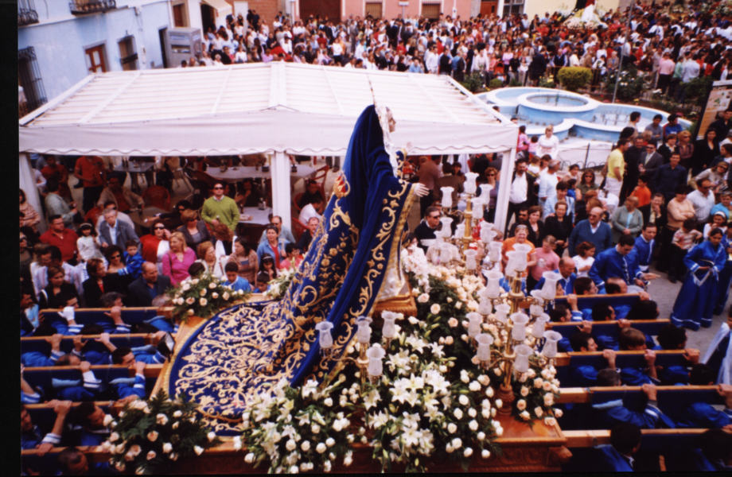
Encuentro del Domingo de Resurrección del año 2006.

